BYDF-3Y三相电能表校验装置的使用说明书
www.whboyu.com
目 录

第一章 概述 1
1.1 主要特点 1
1.2 技术指标 1
第二章 外观结构及显示 2
2.1 外观结构 2
2.2 电能表校验显示屏 3
2.2.1 输出量参数 3
2.2.2 状态信息栏 3
2.2.3 被检表参数框 3
2.3 多功能表时的显示屏 3
2.3.1 输出量参数 4
2.3.2 分相功率及合成功率 4
2.3.3 状态信息栏 4
2.4 数据管理时的显示屏 4
2.4.1 被检表编号 4
2.4.2 负荷点数据 4
2.4.3 状态信息栏 4
2.5 菜单结构 5
2.5.1 部分菜单键的说明 5
2.6 键盘的说明。 6
2.6.1 AT键盘的对应关系 6
第三章 基本操作 7
3.1 调节电压 7
3.2 调节电流 7
3.3 调节频率 7
3.4 调位相位 7
3.5 调节对比度 7
3.6 谐波设置（以电压为例，电流相同） 8
3.7 启用谐波（以电压为例，电流相同） 8
3.8 参数恢复 8
3.9 设置被检表参数 8
3.10 检表的设置 8
3.11 数字滤波的设置 8
3.12 起动试验 8
3.13 潜动试验 9
3.14 手动检表 9
3.15 自动检表 9
3.16 自动检表后的打印 9
3.17 储存 10
3.18 数据管理 10
第四章 PC软件的使用 11
4.1 运行环境 11
4.2 安装与运行 11
4.3 程序界面介绍 11
4.3.1 接口控制区 11
4.3.2 数据管理区 11
4.4 端口设置 12
4.5 参数设置 12
4.6 读取检表数据 13
4.7 数据检索 13
4.8 修改记录 13
4.9 删除 14
4.10 打印 14
附录A：电气接口定义 15
1、光电采样器OS 2、RS232接口 15
附录B：被检表接线 15
1、三线有功表 2、四线有功表 15
3、3元90°无功表 4、单相有功表 15
附录C：电子式表的采样隔离 16
附录D：电能脉冲 16

第一章 概述

1.1 主要特点
  - 简洁明了的中文界面，操作简单方便；
  - 可外接标准的PC/AT键盘；
  - 可自定义的电流量程，能适应各种量程的电能表；
  - 2~21次谐波输出能力；
  - 可存储500个检表记录；
  - 可由用户自行设定的负荷点，包括潜动电压和起动电流；
  - RS232接口提供与上位机的数据传送；
  - 数据管理功能对存储的检表记录进行管理；
  - 独特的数字滤波功能改善电子式表的检验变差。

1.2 技术指标
- 电压量程：57.7、100、220、380、660，细度：0.01%RG， 范围：0~120%；
- 电流量程： 自定义，细度：0.01%RG； 范围：最大50A；
- 相位： 0~360° 细度：0.01 ；
- 频率： 45~65 细度：0.002 ；
- 功率稳定度： 0.02%；
- 波形失真度： ≤0.5%；
- 电压输出容量：≥20VA；
- 电流输出容量：≥30VA；
- 装置综合误差： E≤±0.1%；
- 装置标准偏差估计值：S≤0.04%；
- 电源：AC180~250V，50Hz；
- 尺寸：407×444×132 mm（长×宽×高mm）；
- 重量：15Kg。

第二章 外观结构及显示

2.1 外观结构
F1
F2
F3
F4
F5
F6
F8
F7
COS
Ib%
返回
退格
1
4
·
7
2
5
0
8
3
6
9
复位
＜
▲
○F6
▼
＞
电源
BYDF-3Y三相电能表检定装置
OS
FH
FL
RS232
PS/2
低频脉冲输出
高频标准脉冲输出
RS232接口
光电采样器接口
微调旋钮
AT键盘接口
键盘
电源开关
显示屏
BYDF-3Y的正面
Uo
Uc
Ub
Ua
Ic
Ib
Ia
SG
FG
220VAC
风扇
风扇
电源插孔
电流输出
电压输出
滤波接地
安全接地
BYDF-3Y的背面

注 意： 1、电压输出端不能短路，电流输出端不能开路；
2、SG是安全接地，与机器外壳相通；
3、FG是内部工作电路的地线，正常工作时应与SG短接，做耐压试验时SG和FG应脱开连接。

2.2 电能表校验显示屏
BYDF-3Y V 1.5
标频：50.000 F = 50.000
A B C
100.00 100.00 100.00
30.00 30.00 30.00
5.00 5.00 5.00
功率：1300.00W
电流输入：
4线 100V，5A 步值：1.00
复零
频率
电压
多功能表
表参数
检表
数据管理
系统设置
四线有功
转数：1500
圈数：2
相序
输出量参数
状态 信息栏
菜单栏
被检表参数框

2.2.1 输出量参数
- 显示电压、电流、相位的设定值和测量值；
- 每个量占两行，上面的一行为设定值，以百分数显示，下面的一行是测量值，以实测值显示；

2.2.2 状态信息栏
- 一般情况下，显示相线、量程和调节步值；
- 在检测到错误或需要提示时，会显示相关的信息，操作中应留意提示信息；

2.2.3 被检表参数框
- 在开机或复位状态下显示“被检表类型”，“转数”和“检表圈数”；
- 在检表过程中显示误差和被检表走过的圈数；

2.3 多功能表时的显示屏
4线 100V，5A 步值：1.00
4线/3线
有功/无功
起动试验
潜动试验
手动检表
自动检表
储存
量程
相序
输出量参数
状态信息栏
菜单栏
分相功率及合成功率
A B C
U 100.00% 100.00% 100.00%
100.00 100.00 100.00
I 100.00% 100.00% 100.00%
5.0000 5.0000 5.0000
φ 0.00 0.00 0.00
0.00 0.00 0.00
P 500.00 500.00 500.00
Q 0.00 0.00 0.00
Psum=1500.0 误差值:
Qsum= 0.0
参数输入 标频:50.000
电表常数 1500 F:50.001
检表圈数 2 有功校验
A B C
U 100.00% 100.00% 100.00%
100.00 100.00 100.00
I 100.00% 100.00% 100.00%
5.0000 5.0000 5.0000
φ 0.00 0.00 0.00
0.00 0.00 0.00
P 500.00 500.00 500.00
Q 0.00 0.00 0.00
Psum=1500.0 误差值:
Qsum= 0.0
参数输入 标频:50.000
电表常数 1500 F:50.001
检表圈数 2 有功校验

2.3.1 输出量参数
- 显示电压、电流、相位的设定值和测量值；
- 每个量占两行，上面的一行为设定值，以百分数显示，下面的一行是测量值，以实测值显示；

2.3.2 分相功率及合成功率
- 显示分相的有功功率P和无功功率Q，以及合成的总有功功率Psum和总无功功率Qsum；

2.3.3 状态信息栏
- 一般情况下，显示相线、量程和调节步值；
- 在检测到错误或需要提示时，会显示相关的信息，操作中应留意提示信息；

2.4 数据管理时的显示屏

4线 100V，5A 步值：1.00
查找
《==
==》
打印
删除
被检表编号
状态信息栏
菜单栏
REALTECH BYDF-3Y V1.5
表号:000161 @ 3
合元 1.0 100%Ib 0.20%
80%Ib 0.15%
50%Ib -0.23%
0.5L 100%Ib 0.12%
50%Ib 0.10%
A 元 1.0 100%Ib -0.70%
0.5L 100%Ib 0.34%
B 元 1.0 100%Ib -0.51%
0.5L 100%Ib 0.10%
C 元 1.0 100%Ib 0.08%
0.5L 100%Ib 0.24%
输入

负荷点数据
误差数据

2.4.1 被检表编号
- 显示当前查看的被检表的编号，@符号后面的数字是数据储存的内存位置；

2.4.2 负荷点数据
- 显示数据的负荷点，包括合元或分元、功率因数点、电流负荷点；

2.4.3 状态信息栏
- 一般情况下，显示相线、量程和调节步值；这些内容与数据管理无关；
- 在按下 删除 时显示再次确认的提示信息；

2.5 菜单结构
复零
频率
电压
多功能表
表参数
检表
数据管理
系统设置
三线有功
四线有功
2元90无功
2元60无功
3元无功
单相有功
电表常数
量程
57.7V
100V
220V
380V
660V
电流量程
市频／标频
电压谐波
电流谐波
修改谐波V
修改谐波A
对比度
通讯测试
Calibrate
查找
←
→
打印
删除
检表圈数
数字滤波
起动试验
潜动试验
手动检表
自动检表
打印
储存

4线/3线
有功/无功
起动试验
潜动试验
手动检表
自动检表
储存
量程

57.7V
100V
220V
380V
660V
检表圈数
电流量程
电表常数

2.5.1 部分菜单键的说明
复零 使输出电压和电流缓变至零
频率 选择频率为调节对象
电压 选择电压为调节对象
多功能表 进入多功能表校验菜单，显示屏转换为多功能表显示方式
3线有功 4线有功 2元90无功 2元60无功 3元无功 单相有功 被检表类型
电表转数 输入被检表的每千瓦时（或千乏时）转数
市频/标频 切换标准频率或跟踪市电频率
电压谐波 电流谐波 选择启用谐波或正弦波；启用谐波时右边显示一个*号
修改谐波V 修改谐波A 分别设置电压和电流的谐波参数
对比度 调节液晶显示屏的对比度
通讯测试 对机器内部各部件的通讯功能进行检测
Calibrate 系统校正
检表圈数 输入每计算一个误差的被检表圈数
数字滤波 针对电子式电能表，设置滤波参数
4线/3线 选择多功能表校验时的接线方式
有功/无功 选择对多功能表进行有功校验或无功校验

2.6 键盘的说明。
COS 选择功率因数点菜单
Ib% 选择电流负荷点菜单
退格 删除输入框内最后一个数字
返回 返回上一级菜单
0 ~ 9 · 数字和小数点
回车键
O 从分相调节状态变为三相同时调节
← ↑ → ↓ 移动光标
F1~F8
0~9
·

退格
返回
↑
↓
←
→
O
顺时针旋转
反时针旋转
按下旋钮
COS
Ib%

BYDF-3Y
PC/AT
F1 ~ F8
0 ~ 9
·

+BackSpace
ESC
↑
↓
←
→
空格
+
-
TAB
C
I

复位 硬件复位，整机回到初始状态

2.6.1 AT键盘的对应关系
机器可以外接一个标准的PC/AT键盘，各按键的对应关系见右表。
外接键盘和机器面板上的按键可以同时使用。

第三章 基本操作

3.1 调节电压
- 按箭头键使光标移到电压参数上，左右箭头可以选择分相调节， O 键选择三相同时调节。
- 输入百分数后，按回车，电压调节到相应的输出值上，可以用旋钮对电压做步进调节，按下旋钮可以改变步进值，当前步进值显示在状态信息栏上。

3.2 调节电流
- 按箭头键使光标移到电流参数上，左右箭头可以选择分相调节， O 键选择三相同时调节。
- 输入百分数后，按回车，电流调节到相应的输出值上，可以用旋钮对电流做步进调节，按下旋钮可以改变步进值，当前步进值显示在状态信息栏上。
- 也可用快捷方式调节电流，方法是按下 Ib% ，然后从菜单中选择所需的百分数，则电流输出直接调节到相应的输出。
- 由于电流输出设计成自动档位变换，因此在不同的百分点时，电流可能会先降到零，切换档位后，再重新调到相应的输出。

3.3 调节频率
- 按箭头键使光标移到频率参数上，输入频率值后按回车，可以用旋钮对频率做步进调节，按下旋钮可以改变步进值，当前步进值显示在状态信息栏上。
- 注意：频率只有在标频状态下才可以调节，在市频状态下不能调节。
- 两种状态的转换方法是：在主菜单中选择 系统设置 ，然后按下 市频/标题 。

3.4 调位相位
- 按箭头键使光标移到相位参数上，左右箭头可以选择分相调节， O 键选择三相同时调节。
- 输入相位值后，按回车相位缓变到设定值，可以用旋钮对相位做步进调节，按下旋钮可以改变步进值，当前步进值显示在状态信息栏上。
- 也可以用快捷方式调节相位，方法是按下COS，然后从菜单中选择所需的功率因数点，则相位直接调节到相应点上。
- 注意：使用快捷方式调节相位，实际的移相值将因有功和无功的不同，合元和分元的不同等因素而有所不同。

3.5 调节对比度
- 液晶的显示明暗变化因环境温度而改变，必要时应调节对比度使显示清晰。
- 在主菜单中选择 系统设置 ，再按 对比度 ，然后转动旋钮调节，调到一个合适的对比度之后，按下旋钮或按 返回 或 结束调节。

3.6 谐波设置（以电压为例，电流相同）
- 在主菜单中选择 系统设置 ，再按 修改谐波V 。
- 按箭头键或转动旋钮，移动光标到某一次谐波的相位或幅度上，输入数值后按回车确认。
- 全部设置完成后，再按一次回车（输入框中必须是空的），机器将计算谐波，这可能需要几秒钟。
- 之后将返回到设置菜单。

3.7 启用谐波（以电压为例，电流相同）
在系统设置菜单中，按下 电压谐波 ，注意其右边是否有一个“*”号，有“*”号表示启用谐波，无“*”号表示不使用谐波。星号的有无可以通过按下 电压谐波 来改变。

3.8 参数恢复
- 机器有两份相同的设置参数，一份是工作参数，另一份是备份，万一因为某种原因导致工作参数被修改以致无法正常使用时，可以用备份参数恢复，方法是按 系统设置 后输入 8888，再按下 Calibrate。
- 一般情况下不要做此操作。

3.9 设置被检表参数
- 在主菜单中选择 表参数 ，然后选择一个被检表类型。
- 输入电表的转数，再按 电表转数 。
- 按 量程 进入量程菜单，选择一个合适的电压量程，输入电流量程值后按 电流量程 。

3.10 检表的设置
- 在主菜单中选择 检表 ，进入检表菜单。
- 输入检表圈数，再按 检表圈数 。

3.11 数字滤波的设置
- 此功能针对电子式电能表设计，感应式电能表不需要数字滤波，电子式表自身的电路特点决定了其在小圈数校验时会有较大变差，因此应使用滤波功能，
- 设置方法：输入滤波圈数（范围2~20），再按 数字滤波 ，此时菜单上显示一个“*”号，表示已启用滤波功能。
- 如果不需要滤波功能，则输入1，再按 数字滤波 。

3.12 起动试验
- 在检表菜单中，按起动试验，电流会升至50%Ib，开始自动找黑点，找到黑点后，自动调节到设定的起动电流，状态信息栏上显示起动电流的大小和计时时间；再次遇到黑点后停止计时。
- 自动找黑点功能的前提是必须对好光电采样器，起动电流的大小可由用户自行设置，最多可设置4个。
- 第一次按 起动试验 时，使用第一个设置值，再按则使用第二个……多次按此键，将循环重复使用。

3.13 潜动试验
- 在检表菜单中，按潜动试验，电流会升至50%Ib，开始自动找黑点，找到黑点后，自动调节到设定的潜动电压，状态信息栏上显示潜动电压的大小和计时时间；再次遇到黑点后停止计时。
- 自动找黑点功能的前提是必须对好光电采样器。
- 潜动电压的大小可由用户自行设置，最多可设置4个。
- 第一次按 潜动试验 时，使用第一个设置值，再按则使用第二个……多次按此键，将循环重复使用。

3.14 手动检表
  - 在检表菜单中，按 手动检表 ，电压自动调节到100%量程，并计算误差。
  - 手动改变负荷点可以按 COS 或 Ib% ，然后从菜单中选择，对于三相表的分元校验，可以用箭头键移动光标到某一相之后，再改变负荷点。

3.15 自动检表
- 在检表菜单中，按 自动检表 则按照设定的负荷点逐点测试。
- 自动检表过程中，转换到下一个负荷点的前提条件是，当前负荷点的误差必须合格，即连续两次误差均小于2%，且变差也小于2%，这两个限制值可以由用户自行更改。
- 如果不满足这个条件，装置将在当前负荷点上重复测试，直至各格后才转入下一个负荷点。
- 如果要强制转入下一个负荷点，可以按 键跳过当前负荷点。
- 你也可以暂停自动检表的进程，方法是：按下 退格 ，使检表进程在当前负荷点上重复进行，而不会换到下一个负荷点上，此时状态信息栏显示“检表暂停” ；再次按下 退格 ，则取消暂停，恢复正常的检表进程。
- 自动检表结束后，电压、电流输出自动降到零。
- 自动检表的误差记录暂存在装置内部，你可以使用打印储存功能保留检表数据，重新开始一次自动检表将会覆盖掉上一次自动检表的记录，关机或复位都会使未保存的检表记录丢失。
- 自动检表的负荷点可以由用户在联机状态自行设置。

3.16 自动检表后的打印
1．在RS232接口上接TPuP-40TS型打印机。
2．在检表菜单中，输入被检表编号，再按 打印 。如果不输入编号，则不打印编号。只有自动检表的数据才能打印。

3.17 储存
1．将自动检表的记录保存在机器内部，储存后的数据可以通过联接到RS232的PC机读出或删除，或从“数据管理”菜单中浏览管理。
2．必须先输入被检表编号，再按 储存 。
3．检表编号要求至少4位数。

3.18 数据管理
1．在主菜单中按数据管理进入管理菜单；
2．输入被检表编号，再按 查找 则查找相应记录；
3．显示的数据可能超出屏幕，转动旋钮可以使数据滚动显示；
4．按 ← 和 → 可以浏览上一条记录或下一条记录；
5．不再需要的记录可以按 删除 ，之后按 确认删除，或按 退回 取消。

第四章 PC软件的使用

4.1 运行环境
□586级以上的PC机
□Microsoft Windows 95/98/NT/2000/XP
□800×600以上显示分辨率

4.2 安装与运行
- 光盘安装:
- 启动电脑,进入Windows,打开“我的电脑”;
- 将光盘放入光驱，进入光盘的 \HJ\联机程序\ 目录;
- 双击“Setup.exe”执行安装程序。
- 按安装程序的提示一步步完成安装。
安装完成后，选择：开始→程序→HJ运行程序。

4.3 程序界面介绍
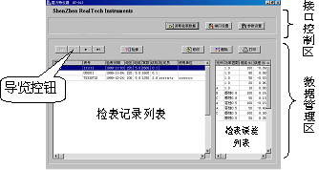

4.3.1 接口控制区
- 该区负责与HJ进行联机控制、传送数据，必须在与HJ已联机的情况下使用。
- 有三个按钮，“读取检表数据”从HJ中读取自动检表的检表记录；“端口设置”可设置串行口；“参数设置”设定自动检表的负荷点、起动电流和潜动电压等。

4.3.2 数据管理区
  - 该区用于对储存在电脑中的数据进行管理。
  - 检表记录列表，列出符合检索条件的全部记录。检索条件可按下“检索”按钮设定。
  - 导览按钮，移动检表记录列表中的兰色亮条，以选择某一个检表记录。
  - 检表误差列表，列出当前检表记录中的误差数据。

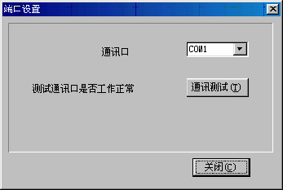
4.4 端口设置
- 程序第一次使用前,一般需要进行系统设置,以选择一个正确的串行口。按下“系统设置“按钮，出现右图：
- 从下拉框中选择一个正确的串行口，如果你选择了一个不存在的串口或串口已被其它的程序占用，程序将告诉你这个串口无法使用。
- 选择串口后，按下“通讯测试”按钮检查通讯是否正常。测试前请务必将连接电缆接好，并打开HJ的电源。
- 如果测试结果正常，说明串行口可以工作，否则说明通讯上有故障或错误，出现错误可能有以下原因：
      - 接电缆未按牢靠或电缆内有开路或短路。
      - T HJ未开启电源。
      - 择了一个错误的串行口或电脑串行口本身有故障。
- 如果通讯测试正常，你可以按下“版本信息”显示HJ的版本号，这个版本号与HJ的液晶屏上的版本号是一致的。

4.5 参数设置
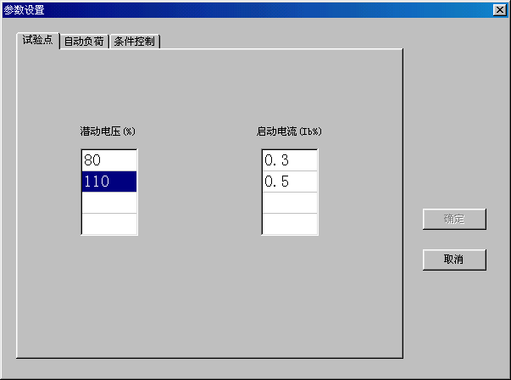
按下“参数设置”，出现如下对话框，程序将通过串行口读取HJ中的设置参数，并显示出来。
窗口里有三个书签，分别是：
      - “试验点”：设置起动电流和潜动电压。填入所需要的电流或电压百分数，最多可以设置4个点，不需要的点填0，以示结束。

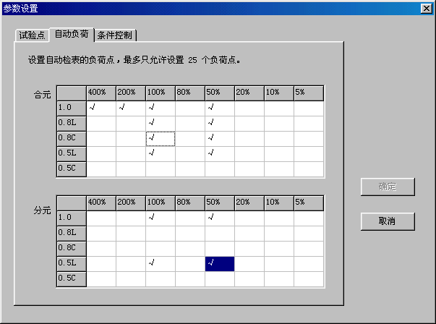
      - “自动负荷”：设置自动检表的负荷点。你可以用鼠标点击表格，以选择所需要的负荷点。

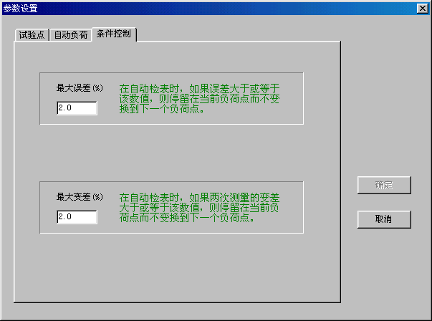
      - “条件控制”：设置控制自动检表进程的最大误差和最大变差；

4.6 读取检表数据
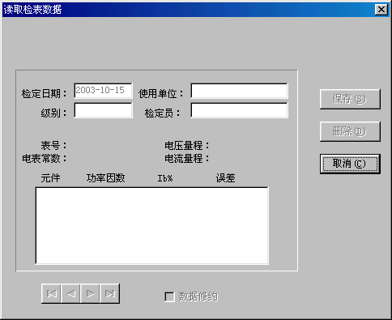
按下"读取检表数据",出现（右图）对话框，程序通过串口读取HJ中的数据,并显示检表记录的数目。
  - 导览按钮：逐条记录地查看HJ中的检表数据。
  - 保存按钮：将当前的检表记录保存到电脑数据库。如果选择了“数据修约”，则将数据化整修约后再存入数据库，否则将原始数据存入数据库。
  - 删除按钮：从HJ的存储器中删除当前的一笔检表记录，做删除操作前请仔细核对是否真的要删除该条记录。

4.7 数据检索
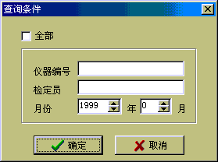
    - 按下“检索”按钮，出现如下对话框，你可以在其中输入查询条件，
    - 程序将按照所设定的条件找出相应的检表记录。
    - 如果选择“全部”，则程序忽略各项条件，而将所有的记录列出，所以，如果要使用条件查询，就不能选择“全部”。
    - 程序提供了三个查询条件，如果某个条件输入为空，则忽略该条件；如果日期条件中的月份为0，则忽略日期条件。
    - 设定相关条件后，按“确定”，记录列表中将列出符合条件的记录。

4.8 修改记录
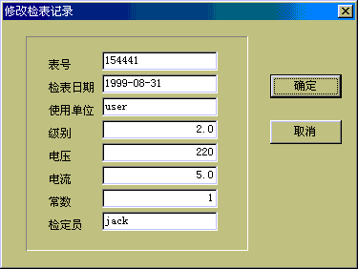
    - 按下“修改”按钮，出现如下对话框，修改相关的栏目。
    - 按“确定”将修改的内容保存到数据库，按“取消”放弃修改。

4.9 删除
    - 按下[删除]按钮，将从数据库中删除当前的记录，记录删除后不可恢复，所以请谨慎行事。

4.10 打印
    - 按下[打印]按钮，将当前的检表记录打印成检定报告。

附录A：电气接口定义

1、光电采样器OS 2、RS232接口
〇₅ 〇₄ 〇₃ 〇₂ 〇₁
〇₉ 〇₈ 〇₇ 〇₆
RS-232
GND RXD TXD

光电采样器OS
GND地
光电脉冲输入
+5V输出

附录B：被检表接线

1、三线有功表 2、四线有功表

Ua
Uc
Uo
Ia*
Iao
Ic*
Ico
Ua
Ub
Uc
Ia*
Ia
Ic*
Ic
三线有功表接线法
（2元90°无功、2元60°无功）
Ua
Ub
Uc
Uo
Ia
Ib
Ic

Ico
UA
UB
UC
Un
IA
IB
IC

4线有功表接线法
BYDF-3Y
被检表
BYDF-3Y
Y
被检表

3、3元90°无功表 4、单相有功表

Ub
Uo
Ib*
Ib

Ico
U*
U
I*
I
单相有功表接线法
Ua
Uc
Uo
Ia
Ib
Ic

Ico
UA
UB
UC
IA
IB
IC

3元90°无功表接线法
BYDF-3Y
BYDF-3Y
被检表
被检表

附录C：电子式表的采样隔离
由于电子式表不用光电采样，而是直接输出脉冲，为了防止接线时的一时疏忽导致装置损坏，检测电子式表时一定要使用采样隔离器。
使用采样隔离器必须外接一个辅助电源。
被检表脉冲

隔离器

辅助电源

RT913

附录D：电能脉冲
BYDF-3Y提供两种电能脉冲输出：高频FH和低频FL。两者的关系是：FL=FH/20000，即20000分频。BYDF-3Y内部有4个电流档位：1A，5A，50/3A，50A。

FL转数表： 单位：转/Kwh或转/Kvarh
电  流  转  数  电  压 | 1A | 5A | 50/3A | 50A
57.7V | 62354 | 12471 | 3741.2 | 1247.1
100V | 36000 | 7200.0 | 2160.0 | 720.00
220V | 16364 | 3272.7 | 981.81 | 327.27
380V | 9473.5 | 1894.7 | 568.42 | 189.47
660V | 5454.5 | 1090.9 | 327.27 | 109.09
BYDF-3Y的转数是FL的20000倍

